**KALKULATOR WYNAGRODZEŃ**

* Wylicza wynagrodzenie na podstawie podanych kryteriów w firmie specjalizującej się programami antywirusowymi:

-poziom stanowiska (junior engineer, engineer, senior engineer, architekt)

- doświadczenie (do roku, do 5 lat, do 10 lat, powyżej 10 lat)

- znajomość języka angielskiego (min.B1, B2, C1, C2)

- posiadane certyfikaty (ilość:1,2,3, >3)

* Baza i inspiracja:

<https://geek.justjoin.it/system-wynagrodzen-byc-prosty-czesto-aktualizowany/>

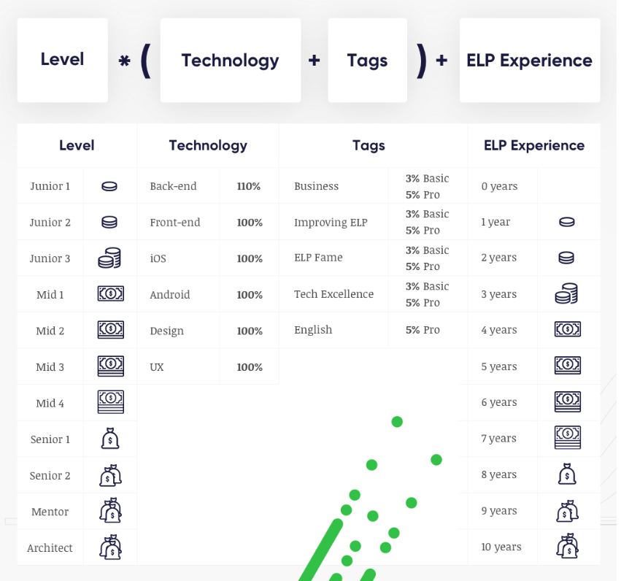

* Wzór wyjściowy:

**Poziom stanowiska x (język ang. + ilość certyfikatów) + doświadczenie = wynagrodzenie**

* Kwota wyjściowa wynagrodzenia:

**x=3500zł brutto**

|  |  |  |  |
| --- | --- | --- | --- |
| **POZIOM STANOWISKA** | **ZNAJOMOŚĆ ANGIELSKIEGO** | **ILOŚĆ CERTYFIKATÓW** | **LATA DOŚWIADCZENIA** |
| **Junior engineer** | **B1** | **1** | **<1** |
| **Engineer +0,8%x** | **B2 +0,5%x** | **2 +0,75%x** | **<5 +0,4%x** |
| **Senior engineer +1,2%x** | **C1 +1%x** | **3 +1%x** | **<10 +0,6%x** |
| **Architekt +2,1%x** | **C2 +2,5%x** | **>3 +1,5%x** | **>10 +1,8%x** |

* Minimalna kwota wynagrodzenia **3500zł brutto**
* Maksymalna kwota wynagrodzenia **10353zł brutto**

Przykład:

**0,021x3500+(0,025x3500+0,015x3500)+0,018x3500= 10353**

* Możliwość zaokrąglania kwoty

Przykład:

10353 ~ 10350

9587 ~ 9590

Przydatne linki:

<https://github.com/>

<https://www.docker.com/>

IDE-

Narzędzie do testowania-